MODUL AJAR KURIKULUM MERDEKA
BAB V MENGAPRESIASI PERADABAN DAULAH USMANI

INFORMASI UMUM
A. IDENTITAS MODUL
Penyusun  Instansi  Tahun Penyusunan  Jenjang Sekolah  Mata Pelajaran  Fase / Kelas / Semester  Alokasi Waktu | :  :  :  :  :  :  : | ................................................  ................................................  Tahun 20..  SMP  Pendidikan agama Islam dan Budi Pekerti  D / IX / I (Ganjil)  3 Pekan / 9 jam pelajaran
B. KOMPETENSI AWAL
Capaian Pembelajaran Fase D
Pada akhir Fase D, pada elemen Al-Qur’an Hadis peserta didik memahami definisi Al-Qur’an dan Hadis Nabi dan posisinya sebagai sumber ajaran agama Islam. Peserta didik juga memahami pentingnya pelestarian alam dan lingkungan sebagai bagian yang tidak terpisahkan dalam ajaran Islam. Peserta didik juga mampu menjelaskan pemahamannya tentang sikap moderat dalam beragama. Peserta didik juga memahami tingginya semangat keilmuan beberapa intelektual besar Islam. Dalam elemen akidah, peserta didik mendalami enam rukun Iman. Dalam elemen akhlak, peserta didik mendalami peran aktivitas salat sebagai bentuk penjagaan atas diri sendiri dari keburukan. Peserta didik juga memahami pentingnya verifikasi (tabayyun) informasi sehingga dia terhindar dari kebohongan dan berita palsu. Peserta didik juga memahami definisi toleransi dalam tradisi Islam berdasarkan ayat- ayat Al-Qur’an dan Hadis-Hadis Nabi. Peserta didik juga mulai mengenal dimensi keindahan dan seni dalam Islam termasuk ekspresi-ekspresinya. Dalam elemen ibadah, peserta didik memahami internalisasi nilai-nilai dalam sujud dan ibadah salat, memahami konsep mu‘āmmalah, riba, rukhsah, serta mengenal beberapa mazhab fikih, dan ketentuan mengenai ibadah qurban. Dalam elemen sejarah, peserta didik mampu menghayati penerapan akhlak mulia dari kisah-kisah penting dari Bani Umayyah, Abbasiyyah, Turki Usmani, Syafawi dan Mughal sebagai pengantar untuk memahami alur sejarah masuknya Islam ke Indonesia.
Capaian Pembelajaran Fase D Berdasarkan Elemen
Elemen | Capaian Pembelajaran
Sejarah Peradaban Islam | Peserta didik mampu menghayati penerapan akhlak mulia dari kisah-kisah penting dari Bani Umayyah, Abbasiyyah, Turki Usmani, Syafawi dan Mughal sebagai pengantar untuk memahami alur sejarah masuknya Islam ke Indonesia.

C. PROFIL PELAJAR PANCASILA
- Bernalar Kritis
D. SARANA DAN PRASARANA
Kebutuhan sarana prasarana dan media pembelajaran
- LCD Projector, Speaker aktif, Notebook, CD Pembelajaran interaktif, HP, kamera, kertas karton, spidol atau media lain sesuai situasi dan kondisi sekolah.
E. TARGET PESERTA DIDIK
- Peserta didik reguler/tipikal: umum, tidak ada kesulitan dalam mencerna dan memahami materi ajar.
F. MODEL PEMBELAJARAN
- Pembelajaran Tatap muka.
KOMPONEN INTI
A. TUJUAN KEGIATAN PEMBELAJARAN
Tujuan Pembelajaran Bab :
Setelah mempelajari materi ini, peserta didik diharapkan mampu mendeskripsikan, menganalisis, membuat karya berupa timeline sejarah peradaban Islam pada masa Daulah Usmani, meyakini bahwa Islam adalah agama yang rahmatan lil-‘ālamīn dan terbiasa berperilaku menghargai hasil karya seni, memiliki motivasi bekerja keras dan tidak mudah putus asa.

Tujuan Pembelajaran per Sub Bab
a. Pertemuan pertama
Melalui metode mind mapping, peserta didik mampu:
1) mendeskripsikan sejarah peradaban Islam pada masa Daulah Uṡmani dengan menggunakan bahasa sendiri
2) tertanam keyakinan dalam hati peserta didik bahwa Islam adalah agama yang rahmatan lilā’-lamīn.
b. Pertemuan kedua
Melalui model pembelajaran berbasis produk, peserta didik mampu:
1) membuat karya berupa timeline mengenai sejarah Islam pada masa Daulah Uṡmani dan kontribusinya untuk peradaban
2) berperilaku menghargai hasil karya seni, serta motivasi bekerja keras dan tidak mudah putus asa.

c. Pertemuan ketiga
Melalui Model problem based learning, peserta didik dapat:
1) menganalisis kemajuan Daulah Uṡmani
2) menganalisis kemunduran Daulah Uṡmani
3) menganalisis kehancuran Daulah Uṡmani
4) terbiasa berperilaku menghargai hasil karya seni, serta motivasi bekerja keras dan tidak mudah putus asa.
B. PEMAHAMAN BERMAKNA
a. Sejarah lahirnya Daulah Uṡmaniyah
b. Perkembangan Daulah Uṡmaniyah
c. Masa keemasan Daulah Uṡmaniyah
d. Masa kemunduran Daulah Uṡmaniyah
e. Faktor-faktor kejayaan Daulah Uṡmaniyah
f. Faktor-faktor mundurnya Daulah Uṡmaniyah
g. Keteladanan dari sejarah Daulah Uṡmaniyah
C. PERTANYAAN PEMANTIK
a. Guru meminta peserta didik untuk mengamati Infografis bab 5 mengenai sejarah Islam pada masa Daulah Uṡmani. Guru memberikan penjelasan tambahan apabila peserta didik belum memahami infografis.
b. Selanjutnya guru meminta peserta didik untuk membaca Pantun Islami, dan mengerjakan Aktivitas 1 sebagai respon terhadap rubrik pantun
c. Guru mengajak peserta didik untuk membaca rubrik Tafakur, dan melakukan Aktivitas 2 sebagai respon terhadap rubrik Tafakur
d. Setelah itu guru memberikan kata kunci topik yang akan dibahas, terdapat pada rubrik Titik Fokus.
D. KEGIATAN PEMBELAJARAN
Pertemuan pertama metode mind mapping
a. Kegiatan Pendahuluan
a. Guru membuka pembelajaran dengan salam
b. Guru mengajak peserta didik untuk berdoa, membaca Al-Qur’an surah/ ayat pilihan
c. Guru menyiapkan fisik dan mental peserta didik untuk belajar, dengan mengecek kehadiran, kerapian pakaian dan memberikan beberapa pertanyaan terkait kesiapan psikis mereka mengikuti pelajaran
d. Guru memberikan motivasi dan mengajukan pertanyaan yang berkaitan dengan materi pembelajaran, menyampaikan cakupan materi, tujuan, dan kegiatan yang akan dilakukan, lingkup dan teknik penilaian.
e. Mengondisikan peserta didik untuk duduk secara berkelompok.

b. Kegiatan inti
1) Guru menyajikan materi sejaran peradaban Islam pada masa Daulah Uṡmani secara umum
2) Peserta didik duduk berkelompok berpasangan dua orang atau Berkelompok
3) Guru memberi kesempatan kepada setiap peserta didik (setiap kelompok) untuk membuat peta konsep materi yang dipelajari
4) Menugaskan salah satu peserta didik dari pasangan (salah satu kelompok) menjelaskan peta konsepnya dan pasangannya (kelompok lain) memperhatikan dan memberikan tanggapan terhadap kelompok tersebut.
5) Begitu seterusnya sampai kelompok lainnya melaksanakan presentasi hasil temuannya.
6) Guru mengulangi/menjelaskan kembali materi yang belum dipahami peserta didik.
7) Peserta didik mendiskusikan Aktivitas 3, tentang beberapa contoh perkembangan sains dan teknologi Uṡmaniyah beserta tokoh dan karyanya
8) Setiap kelompok mempresentasikan hasil diskusinya, kelompok lain menanggapi
9) Guru mengingatkan dan mengajak peserta didik untuk senantiasa meyakini bahwa Islam adalah agama yang rahmatan lil-‘ālamīn.

c. Kegiatan penutup
1) Guru dan peserta didik menyimpulkan materi pelajaran.
2) Guru dan peserta didik melakukan refleksi.
3) Guru dapat memberikan penugasan dan informasi lain sebagai tindak lanjut proses pembelajaran.
4) Mengajak semua peserta didik untuk mengakhiri pembelajaran dengan berdoa.
Pertemuan kedua model pembelajaran berbasis produk
a. Kegiatan Pendahuluan
a. Guru membuka pembelajaran dengan salam
b. Guru mengajak peserta didik untuk berdoa, membaca Al-Qur’an surah/ ayat pilihan
c. Guru menyiapkan fisik dan mental peserta didik untuk belajar, dengan mengecek kehadiran, kerapian pakaian dan memberikan beberapa pertanyaan terkait kesiapan psikis mereka mengikuti pelajaran
d. Guru memberikan motivasi dan mengajukan pertanyaan yang berkaitan dengan materi pembelajaran, menyampaikan cakupan materi, tujuan, dan kegiatan yang akan dilakukan, lingkup dan teknik penilaian.
e. Mengondisikan peserta didik untuk duduk secara berkelompok.

b. Kegiatan inti
1) Secara berkelompok, mengerjakan aktivitas 5, yaitu membuat karya berupa timeline mengenai sejarah Islam pada masa Daulah Uṡmani dan kontribusinya untuk peradaban
2) Setiap kelompok secara bergiliran ,mempresentasikan hasil produk
3) Mengevaluasi pengalaman saat membuat produk, dan melakukan refleksi
4) Guru mengingatkan dan mengajak peserta didik untuk senantiasa berperilaku menghargai hasil karya seni, serta motivasi bekerja keras dan tidak mudah putus asa

c. Kegiatan penutup
1) Guru dan peserta didik menyimpulkan materi pelajaran.
2) Guru dan peserta didik melakukan refleksi.
3) Guru dapat memberikan penugasan dan informasi lain sebagai tindak lanjut proses pembelajaran.
4) Mengajak semua peserta didik untuk mengakhiri pembelajaran dengan berdoa.
Pertemuan ketiga Model pembelajaran problem based learning
a. Kegiatan Pendahuluan
a. Guru membuka pembelajaran dengan salam
b. Guru mengajak peserta didik untuk berdoa, membaca Al-Qur’an surah/ ayat pilihan
c. Guru menyiapkan fisik dan mental peserta didik untuk belajar, dengan mengecek kehadiran, kerapian pakaian dan memberikan beberapa pertanyaan terkait kesiapan psikis mereka mengikuti pelajaran
d. Guru memberikan motivasi dan mengajukan pertanyaan yang berkaitan dengan materi pembelajaran, menyampaikan cakupan materi, tujuan, dan kegiatan yang akan dilakukan, lingkup dan teknik penilaian.
e. Mengondisikan peserta didik untuk duduk secara berkelompok.

b. Kegiatan inti
1) Guru menggambarkan secara singkat beberapa peristiwa terkait kemajuan, kemunduran dan kehancuran Daulah Uṡmani
2) Peserta didik beserta kelompoknya merumuskan masalahnya dalam kalimat sederhana seperti tertuang dalam Aktivitas 4 dan Aktivitas 6
3) Peserta didik beserta kelompoknya membaca berbagai sumber untuk mengumpulkan informasi terkait masalah yang diberikan
4) Peserta didik dalam kelompoknya berbagi informasi dan berdiskusi untuk menemukan jawaban atas masalah yang diberikan
5) Setiap kelompok mempresentasikan hasil diskusinya, ditanggapi kelompok lain
6) Guru memberikan klarifikasi terhadap hasil diskusi tiap kelompok
7) Peserta didik secara individu mengerjakan aktivitas 7, dan guru memberikan respons terhadap hasil tugas peserta didik
8) Guru mengingatkan dan mengajak peserta didik untuk senantiasa berperilaku menghargai hasil karya seni, serta motivasi bekerja keras dan tidak mudah putus asa

c. Kegiatan penutup
1) Guru dan peserta didik menyimpulkan materi pelajaran.
2) Guru dan peserta didik melakukan refleksi.
3) Guru dapat memberikan penugasan dan informasi lain sebagai tindak lanjut proses pembelajaran.
4) Mengajak semua peserta didik untuk mengakhiri pembelajaran dengan berdoa.
Metode dan Aktivitas Pembelajaran Alternatif
Selain menggunakan metode dan aktivitas seperti di atas, bisa juga menggunakan metode lainnya seperti:
a. Pertemuan Pertama : dua tinggal dua tamu
b. Pertemuan Kedua : mind mapping
c. Pertemuan Ketiga : Student Teams Achievement Divisions (STAD)
d. Untuk pembelajaran jarak jauh bisa menggunakan metode inquiry atau metode lain dengan media google meet atau zoom meeting.
Panduan Pembelajaran bagi Peserta didik dengan Kemampuan Berbeda
a. Bagi peserta didik yang mengalami kesulitan belajar pada materi bab ini; guru dapat menerapkan teknik bimbingan individual/pembelajaran dengan sistem pemberian tugas khusus.
b. Bagi peserta didik yang memiliki kecepatan belajar, guru dapat memberikan pengayaan yang berasal dari beragam sumber belajar.
c. Selain itu guru juga harus melakukan kerjasama dengan wali kelas, guru BK, orang tua bahkan dengan konselor untuk membantu memberikan pelayanan bagi peserta didik dengan beraneka ragam kemampuan.
Penguatan Materi
Guru melakukan klarifikasi dan penguatan materi yang bisa dipandu dengan rubrik Ikhtisar yang ada di buku peserta didik, untuk membaca rubrik Ikhtisar agar mengetahui poin-poin penting materi yang dibahas. Poin-poin penting tersebut dapat menumbuhkan rasa keingintahuan peserta didik agar lebih mendalami materi. Oleh karena itu peserta didik harus dimotivasi untuk membaca materi secara lengkap.
E. REFLEKSI
Aktivitas Refleksi
Peserta didik diajak untuk melakukan aktivitas refleksi yang ada dalam rubrik yaitu: Uswatun Hasanah, Pribadi Pelajar Berkarakter.
a. Untuk menguatkan karakter peserta didik, guru meminta mereka membaca kisah inspiratif dalam rubrik Uswatun Hasanah, kemudian mengerjakan aktivitas 8 buku peserta didik, untuk menggali nilai-nilaiteladan yang bisa diambil dari kisah tersebut dan diterapkan dalam kehidupan sehari-hari
b. Guru meminta peserta didik untuk mengukur sejauh mana karakter yang telah dimiliki terkait materi bab ini pada rubrik Pribadi Pelajar Berkarakter, sebagai upaya merefleksi diri setelah mengikuti pembelajaran
a. Uswatun Hasanah
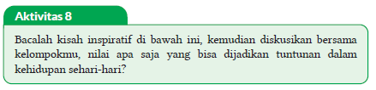
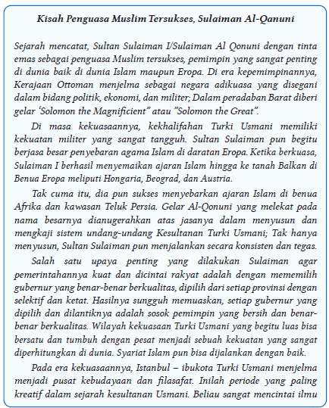
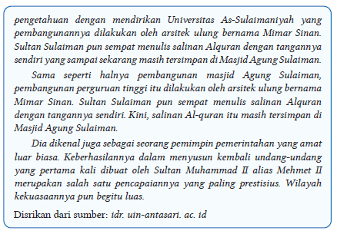

b. Pribadi Pelajar Berkarakter
Untuk mengukur sejauh mana karakter yang telah mampu kalian miliki, silakan isi tabel berikut dengan tanda centang (✓) sesuai dengan keadaan sebenarnya.
Tebal 5.2 Tabel Pribadi Pelajar Berkarakter
No | Karakter yang Diharapkan | Mampu | Belum Mampu
1. | Cinta tanah air
2. | Semangat dalam berjuang
3. | Istiqomah
4. | Toleransi
5. | Kesederhanaan
6. | Bangkit dari keterpurukan
7. | Ukhuwah Islamiyah
Apakah kalian sudah memiliki karakter-karakter tersebut? Sebaiknya mulailah dari diri kita sendiri, mulai dari hal kecil, dan mulai dari sekarang untuk membentuk karakter diri menjadi pribadi yang lebih berkualitas.
F. PENILAIAN
a. Penilaian sikap (Rubrik Mari Bermuhasabah)
Rubrik ini berisi penilaian diri untuk sikap spiritual dan sikap sosial yang harus diisi peserta didik dengan jujur. Teknik penilaian yang disajikan yaitu dengan:
1) Peserta didik mengerjakan rubrik mari bermuhasabah, dengan memberikan tanda centang (√) di bawah gambar emoticon sesuai keadaan sebenarnya, kemudian sertakan juga alasannya.
2) Guru memberikan tanggapan pada kolom Catatan/Penilaian Guru.
3) Apabila peserta didik belum menunjukkan sikap yang diharapkan, dapat dilakukan tindak lanjut dengan melakukan pembinaan oleh guru, wali kelas dan/atau guru BK.

1. Mari Bermuhasabah
Berilah respons pada pernyataan berikut dengan cara memberikan centang pada lambang emoticon berikut = setuju, = kurang setuju, = ragu-ragu, = tidak setuju!
No | Pernyataan |  |  |  |  | Alasan
1 | Perkembangan Islam di Turki berlangsung dengan damai
2 | Upaya para khalifah Turki Usmani dalam menguasai wilayah-wilayah lain merupakan bagian dari strategi dakwah Islam
3 | Tidak semua Khalifah Usmani bersifat amanah dalam memimpin negara
4 | Kerja keras para pemimpin Daulah Usmaniyah perlu dicontoh dalam kehidupan sekarang
5 | Sistem pergantian kepemimpinan Daulah Usmani cocok diterapkan dalam alam demokrasi
6 | Sebagian khalifah Usmani tidak amanah dalam memimpin
7 | Model kepemimpinan yang dicontohkan oleh Khalifah Sulaiman Al-Qanuni sangat cocok diterapkan pada masa sekarang
8 | Daulah Usmaniyah memberikan kebebasan kepada warganya untuk memeluk agama sesuai keyakinan masing-masing
9 | Setiap orang Islam wajib mensyiarkan ajaran Islam
10 | Perilaku toleransi sangat penting dilakukan oleh setiap manusia

b. Penilaian pengetahuan (Rubrik Mari Berlatih)
Bagian ini merupakan penilaian pengetahuan menggunakan teknik tes tertulis terdiri dari 10 soal pilihan ganda dengan 4 pilihan jawaban, dan 5 soal uraian. Soal disediakan secara bervariasi dan mengarah kepada Hight Order Thinking Skill (HOTS). Guru juga dapat mengembangkan soal-soal lebih lanjut.
1) Soal pilihan ganda
Mari Berlatih
Untuk menguji pemahaman kompetensi kalian, silakan beri tanda silang pada jawaban yang kalian anggap paling sesuai!
1. Sultan Sulaian I mendapat gelar “Al-Qonuni” atau “The Magnificent”, yang berarti ….
A. Sang pemberi pengampun
B. Sang pembuat undang-undang
C. Yang sangat bijaksana
D. Yang diberkahi Allah Swt.
2. Gelar Al-Qonuni diberikan kepada Sultan Sulaiman I, karena ….
A. Berupaya mendirikan kantor pengadilan diseluruh wilayah Turki
B. Berjasa dalam meletakkan dasar hukum bagi Daulah Usmaniyah
C. Mengangkat para khalifah yang benar-benar jujur dan adil
D. Memberikan ampunan bagi para rakyat kecil yang lemah.
3. Perhatikan pernyataan-pernyataan berikut!
1) Kemerosotan akhlak sebagian pemimpin Daulah Usmaniyah
2) Pemimpin yang kurang amanah
3) Melemahnya kekuatan militer
4) Terjadi persahabatan dengan bangsa-bangsa Eropa
5) Masyarakat Daulah Usmaniyah banyak yang enggan bertani
6) Terjadi krisis pangan pada masa Daulah Usmaniyah
7) Terjadinya perpecahan di dalam wilayah-wilayah
8) beberapa wilayah memisahkan diri dengan Usmaniyah
9) Terdapat perebutan pengaruh dengan beberapa negara Eropa
Pernyataan tersebut, yang bukan merupakan penyebab runtuhnya Daulah Usmaniyah terdapat pada nomor ….
A. 1, 2,3 C. 4, 5, 6
B. 2, 3,4 D. 7, 8, 9
4. Perhatikan pernyataan-pernyataan berikut!
1) Melatih para tentara secara maksimal, dan mengirimnya pada misi penaklukan Konstantinopel.
2) Merangkul daerah-daerah yang sebelumnya sempat terlepas dari kekuasaan Daulah Usmaniyah.
3) Membuat kesepakatan dengan negara tetangga, seperti Venesia, Magyar, dan Bosnia.
4) Mengutus mata-mata untuk menyelidiki kekuatan dan kelemahan benteng musuh.
5) Memberikan kontribusi terhadap persiapan kejayaan Daulah Usmaniyah pada masa kepemimpinan putranya.
Pernyataan tersebut, yang merupakan usaha Muhammad Al-Fatih dalam menaklukkan Konstantinopel. ditunjukan oleh nomor ….
A. 1 dan2 C. 3 dan 4
B. 2 dan3 D. 4 dan 5
5. Salah satu bukti bahwa para Khalifah Daulah Usmaniyah memiliki sikap toleransi beragama, kecuali ….
A. Menetapkan Islam sebagai agama resmi, tetapi diberi kebebasan memeluk agama lainnya
B. Memberikan kebebasan kepada masyarakat dalam memeluk agama masing-masing
C. Khalifah tidak memperdulikan urusan agama yang dianut oleh rakyatnya.
D. Khalifah memfasilitasi berkembangnya agama apa pun yang ada di wilayah kedaulatannya.
6. Sebuah bangunan peninggalan Sultan Ahmet I yang masih bisa dinikmati keindahannya hingga pada zaman sekarang ….
A. Mosque Al-Manar C. Masjidil Aqsho
B. Blue Mosque D. Istana Al-Hamra
7. Perhatikan wacana berikut!
“Usaha penaklukkan kota Konstantinopel oleh Al-Fatih memakan waktu 9 bulan, dan tepat pada 29 Mei 1453 M., kota Konstantinopel berhasil ditaklukkan. Setelah memasuki Konstantinopel, Al-Fatih memasuki sebuah gereja Hagia Sofia/Aya Sofia (saat itu dijadikan sebagai tempat perlindungan para rahib, pendeta serta masyarakat) dan Al-Fatih yang baik hati, memberikan perlindungan kepada mereka.
Dari wacana tersebut, dua nilai positif yang bisa kita teladani adalah ….
A. Gotong royong dan pengorbanan
B. Keteguhan dan keramahan
C. Kegigihan dan toleransi
D. Istiqomah dan kesabaran
8. Dalam upaya memecah belah Daulah Usmaniyah, Timur Lenk menggunakan segala daya dan upaya, salah satunya adalah dengan politik adu domba di kalangan internal Daulah Usmaniyah. Perilaku tercela yang telah dilakukan Timur Lenk dalam istilah ilmu akhlak dinamakan ….
A. Hasad C. Ghadhab
B. Namimah D. Riya’

9. Perhatikan pernyataan berikut!
Sejak mendeklarasikan diri sebagai sebuah republik pada tahun 1923 M., Turki berubah menjadi negara yang berpaham sekuler. Paham sekuler tersebut tidak cocok diterapkan di negara Indonesia. Alasan yang paling tepat dari pernyataan tersebut adalah ….
A. Indonesia adalah negara yang memiliki multi pulau, bahasa, dan suku.
B. Indonesia telah mewajibkan semua rakyatnya agar memiliki keyakinan dan senantiasa bertakwa kepada Tuhan Yang Maha Esa.
C. Negara Turki Usmani sangat berbeda karakter dan adat istiadatnya dengan negara Indonesia
D. Indonesia tidak akan berkembang jika menjadi negara sekuler
10. Daulah Turki Usmani dihapuskan dan diganti menjadi negara republik sekuler Turki, oleh ….
A. Muhammad Taufik Pasha C. Sultan Sulaiman I
B. Mustafa Kemal Pasha D. Muhammad Al-Fatih

Jawablah pertanyaan-pertanyaan di bawah ini!
1. Jelaskan secara singkat sejarah berdirinya Daulah Usmaniyah!
2. Di antara Khalifah Daulah Usmaniyah, siapakah yang memiliki sifat amanah mengemban tugas sebagai pemimpin? Jelaskan alasannya!
3. Deskripsikan nilai-nilai positif yang bisa kita teladani setelah mempelajari sejarahKhalifahUsmani!Danjelaskanalasannya!
4. Jelaskan kontribusi Daulah Usmaniyah dalam sejarah perkembangan Islam di dunia!
5. Jelaskan, keteladanan apa sajakah yang kalian peroleh dari kehidupan Khalifah Sulaiman Al-Qonuni!

2) Kunci jawaban soal dan Penghitungan Skor
a) Pilihan Ganda
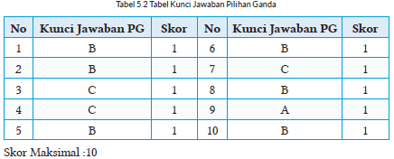

b) Essay
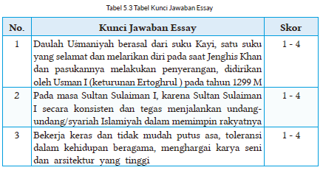
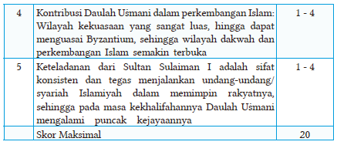
Kriteria Skor:
- 1 = Jika mampu menjawab namun sangat tidak sesuai dengan jawaban yang benar
- 2 = Jika mampu menjawab namun masih ada lebih dari dua kesalahan dari jawaban yang benar
- 3= Jika mampu menjawab namun masih ada satu kesalahan dari jawaban yang benar
- 4 = Jika mampu menjawab sesuai dengan jawaban yang benar

3) Pengolahan Nilai
Nilai akhir yang diperoleh peserta didik adalah hasil akumulasi dari nilai PG dengan nilai uraian, kemudian dibagi 3.
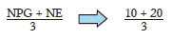

c. Penilaian keterampilan (Rubrik Mari Berkreasi)
Rubrik ini berisi penilaian aspek keterampilan yang harus dicapai peserta didik. Teknik penilaian keterampilan yang digunakan dalam bab ini adalah: membuat produk berupa perbandingan peta wilayah Kekuasaan Daulah Uṡmaniyah pada masa sebelum dan sesudah Khalifah Sulaiman Al-Qanuni naik tahta. Rubrik Penilaian Produk:
Nama Kelompok : …………………………
Anggota : …………………………
Kelas : …………………………
Nama Produk : …………………………
Tabel 5.4 Tabel Rubrik Penilaian Produk
No | Aspek | Skor (1-5)
No | Aspek | 1 | 2 | 3 | 4 | 5
1 | Perencanaan
1 | a. Persiapan
1 | b. Jenis Produk
2 | Tahapan Proses Pembuatan
2 | a. Persiapan Alat dan Bahan
2 | b. Teknik Pengolahan
2 | c. Kerjasama Kelompok
3 | Tahap Akhir
3 | a. Bentuk Penayangan
3 | b. Inovasi
3 | c. Kreativitas
Total Skor
Petunjuk Penskoran:
Perhitungan skor akhir menggunakan rumus:
Skor perolehan x 100
Skor tertinggi
G. KEGIATAN PENGAYAAN DAN REMEDIAL
Kegiatan Tindak Lanjut
1. Remedial
Generasi Muslim yang saleh, alhamdulillah kalian telah mempelajari materi dan melakukan tugas-tugas (kegiatan 1-8) untuk memahami bab ini. Bagi kalian yang masih kurang memahami materi bab ini, silakan lakukan langkah berikut:
a. Bacalah kembali materinya dengan seksama, apabila masih ada yang belum dipahami bisa bertanya kepada teman atau bapak/Ibu guru.
b. Kerjakan kembali tugas dan latihan dalam bab ini yang masih belum kalian pahami, baik Mari Bermuhasabah, Mari Berlatih, maupun Mari Berkreasi.

2. Pengayaan
Alhamdulillah sudah menyelesaikan pembelajaran materi ini. Untuk menambah wawasan kalian terkait materi ini, bukalah web, link, blog, buku, artikel yang memiliki konten “Para Cendikiawan Muslim pada Masa Daulah Usmaniyah”.
Buatlah dalam bentuk tabel dengan kolom yang berisi nomor, nama khalifah, nama cendekiawan muslim, bidang keahlian, dan bukti/hasil karya.

3. Mari Membiasakan Diri (Interaksi dengan Orang Tua)
a. Catatlah perilaku bekerja keras dan tidak mudah putus asa yang kalian lakukan selama satu minggu ini, sebagai bentuk meneladani sejarah Daulah Usmani di Turki!
b. Mintalah orang tua kalian untuk memberikan komentar serta tanda tangannya!
Tebal 5.4 Tabel Mari Membiasakan Diri
No. | Hari, Tanggal | Perilaku Bekerja Keras dan Tidak Mudah Putus Asa | Paraf orang tua

LAMPIRAN
A. LEMBAR KERJA PESERTA DIDIK
LEMBAR KERJA PESERTA DIDIK (LKPD)

Nama Siswa : ............................................
Kelas/Semester : ............................................
Tanggal Kegiatan : ............................................
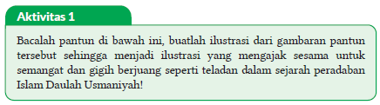
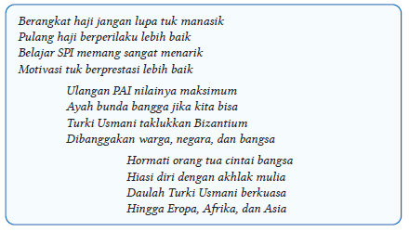

LEMBAR KERJA PESERTA DIDIK (LKPD)
A. Tafakkur
Nama Siswa : ............................................
Kelas/Semester : ............................................
Tanggal Kegiatan : ............................................
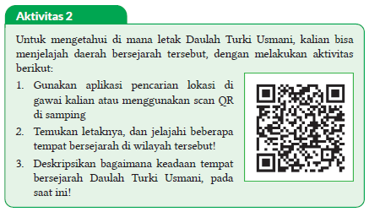
LEMBAR KERJA PESERTA DIDIK (LKPD)
C. Talabul Ilmi
Nama Siswa : ............................................
Kelas/Semester : ............................................
Tanggal Kegiatan : ............................................
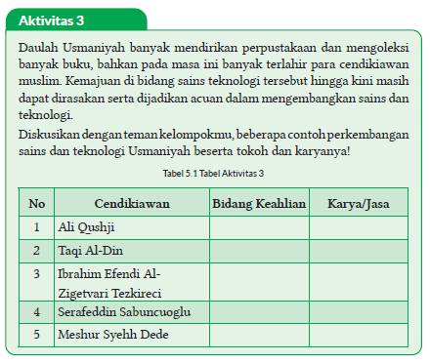

LEMBAR KERJA PESERTA DIDIK (LKPD)

Nama Kelompok : ............................................
Kelas/Semester : ............................................
Tanggal Kegiatan : ............................................
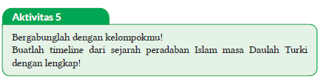

LEMBAR KERJA PESERTA DIDIK (LKPD)

Nama Siswa : ............................................
Kelas/Semester : ............................................
Tanggal Kegiatan : ............................................
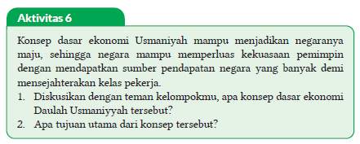

LEMBAR KERJA PESERTA DIDIK (LKPD)

Nama Siswa : ............................................
Kelas/Semester : ............................................
Tanggal Kegiatan : ............................................
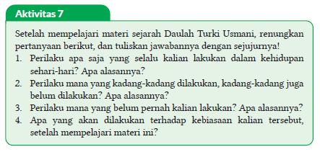

LEMBAR KERJA PESERTA DIDIK (LKPD)
E. Uswatun Hasanah
Nama Kelompok : ............................................
Kelas/Semester : ............................................
Tanggal Kegiatan : ............................................
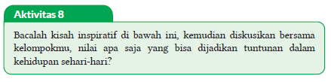
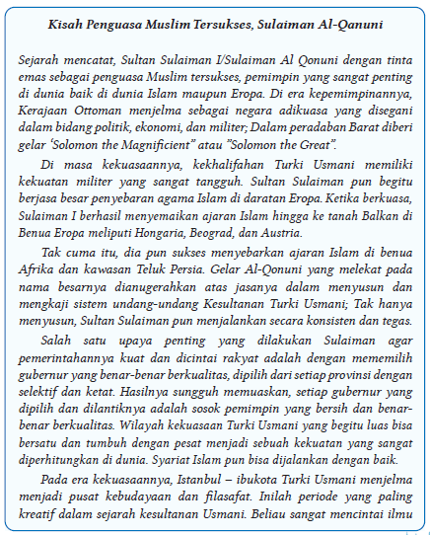

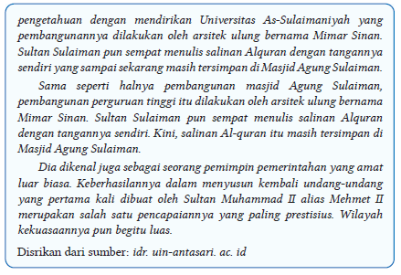

B. BAHAN BACAAN GURU & PESERTA DIDIK
- Guru dan peserta didik mencari berbagai informasi tentang mengapresiasi peradaban daulah usmani media atau website resmi dibawa nauangan kementerian pendidikan, kebudayaan, riset dan teknologi.
- Buku Panduan Guru dan Siswa Pendidikan Agama Islam dan Budi Pekerti untuk SMP/MTs Kelas IX : Penerbit, Kementerian Pendidikan, Kebudayaan, Riset, dan Teknologi Tahun 2022
C. GLOSARIUM
- Daulah Mughal: Kerajaan yang berada di benua India; berkuasa pada tahun 1526 hingga 1857 M.
- Daulah Syafawi: Kerajaan yang berkuasa antara tahun 1501-1722 M. yang merupakan salah satu kerajaan Islam yang cukup besar di Persia.
- Daulah Uṡmani: Kesultanan yang berada di wilayah Turki, berkuasa mulai tahun 1299 hingga 1922 M.
- Khalifah: Seseorang yang dipercaya menjadi pengganti dalam melakukan tugas tertentu, seperti kekuasaan
- Republik Turki Usmani: Peralihan dari Daulah Turki Usmani pada tahun 1923 yang digagas oleh Musthafa Kemal Attaturk
D. DAFTAR PUSTAKA
Ad-Damsyiqi, Ibnu Hamzah Al-Husaini Al-Hanafi. 2008. Asbabul Wurud 1 & 2. Terjemahan H.M. Suwarta dan Zafrullah Salim. Jakarta: Kalam Mulia.
Ahmad, Muhammad Yusuf. 2016. Ensiklopedi Tematis Ayat Al-Qur’an dan Hadits. Jilid 1, 3, 4, 5, 6, 7. Jakarta: Widya Cahaya.
Al-Hafizh, Ibnu Hajar Al-Asqalani. 2000. Bulughul Maram. Terjemahan Achmad Sunarto Jakarta: Pustaka Amani.
Al-Hasyimi, Abdul Mun’im. Harlis. 2009. Akhlak Rasul Menurut Bukhari-Muslim. Terjemahan Abdul Hayyie Al-Kattani. Jakarta: Gema Insani.
Al-Kumayi, Sulaiman. 2008. Hari-hari dalam Naungan Al-Qur’an. Jakarta: Erlangga.
Al-Munajjid, Muhammad bin Shalih. 2006. Silsilah Amalan Hati. Terjemahan Bahrun Abubakar Ihzan Zubaidi. Bandung: Irsyad Baitussalam.
Ash-Shan’ani, Muhammad Bin Ismail Al-Amir. t.t. Subulus Salam (Syarah Kitab Bulughul Maram). Jakarta: Darus Sunnah.
Asy-Syafrowi, Mahmud. 2014. Belajar Bijaksana dari Kehidupan Binatang. Jakarta: Buku Seru.
Bahreisy, Salim. 2008. Shohih Bukhori. Surabaya: Aden Publishing.
Bakhri, Syaiful. 2003. Oase Spiritual, Hikmah dalam Ujaran & Kisah. Jakarta: Erlangga.
Departemen Agama RI. 2007. Syaamil Al-Qur’an Terjemah Per Kata. Bandung: Haekal Media Centre.
Departemen Pendidikan Nasional. 2002. Ensiklopedi Islam. Jakarta: Ichtiar Baru Van Hoeve.
Developer, Saltanera. 2011. Ensiklopedi Hadis 9 Imam (software). Jakarta: Lidwa Pustaka.
Dewan Redaksi Ensiklopedi Islam. 2002. Ensiklopedi Islam. Jilid 1-5. Jakarta: Ichtiar Baru van Hoeve.
Hasan, Shahih. 2014. 110 Hikmah untuk Setiap Muslim. Surakarta: Al-Qudwah Publishing.
Hawwa Said. 2006. Tazkiyatun Nafs, Intisari Ihya Ulumuddin. Jakarta: Pena Pundi Aksara
Hendra, Endang. 2012. Menapaki Jejak Kejayaan Islam. Bandung: CII.
Husein, Musthafa Harahap. 2012. Risalah Tauhid. Bekasi: Al-Musthafawiyah Penebar Ilmu dan Kebajikan.
Kementerian Agama RI. 2011. Islam Rahmatan Lil’alamin. Jakarta: Kementerian Agama RI.
Madjid, Nurcholish, dkk. 2004. Ensiklopedi Islam untuk Pelajar. Jilid 1-6.Jakarta: Ichtiar Baru Van Hoeve.
Mughniyah, Muhammad Jawad. 2004. Al-Fiqhu ‘Ala Madzahibil Homsah. Terjemahan Masykur dkk. Beirut: Al-Jawad.
Puslitbang Lektur dan Khazanah Keagamaan. 2014. Kamus Istilah Keagamaan. Jakarta: Badan Litbang dan Diklat Kementerian Agama RI.
Rosidin, Mukarom Faisal, dkk. 2014. Sejarah Kebudayaan Islam MA Kelas X Penulis. Jakarta: Kementerian Agama RI.
Rusyd, Ibnu. Tim Akbar (Peny.). 2013. Bidayatul Mujtahid Wa Nihayatul Muqtashid. Terjemahan Abdul Rasyad Shiddiq. Penyunting. Jakarta: Akbar Media Eka Sarana.
Salim, Peter dan Yenny Salim. 1995. Kamus Bahasa Indonesia Kontemporer. Jakarta: Modern English Pres.
Sayyid, Sabiq. 1993. Fikih Sunnah. Bandung: Al Ma’arif.
Shabir, Muslich. 2004. Terjemah Riyadhus Shalihin 1 & 2. Semarang: Karya Toha Putra.
Shihab, Quraish. 1992. Membumikan Al-Qur’an. Bandung: Mizan.
Soenarto, Ahmad. 1988. Pelajaran Tajwid Praktis dan Lengkap. Jakarta: Bintang Terang.
Sulaiman, Moh.. H. M. Arif Faizin (Peny.). 2020. Sejarah Kebudayaan Islam MA Kelas XI. Jakarta: Kementerian Agama RI.
Taufik, Muhammad. 2013. Ensiklopedia Pengetahuan Al-Qur’an dan Hadis. Jakarta: Kamil Pustaka.
Team Baitul Hikmah. 2017. Ensiklopedia Pengetahuan Al-Qur’an dan Hadis. Jilid 2, 6, 7. Jakarta: Kamil Pustaka.
Team Baitul Hikmah. 2017. Sebab-Sebab Turunnya Ayat Al-Qur’an. Jakarta: Kamil Pustaka.
Tim Riset dan Studi Islam Mesir. 2005. Ensiklopedi Sejarah Islam. Jakarta: Pustaka Al-Kautsar.
Yatim, Badri. 2005. Sejarah Peradaban Islam. Dirasah Islamiyah II. Jakarta: Raja Grafindo Persada.
Yusuf, Mundzirin, dkk. 2006. Sejarah Peradaban Islam di Indonesia. Yogyakarta: Pustaka Yogyakarta.
Zakaria, A. 2003. Etika Hidup Seorang Muslim. Garut: Ibnu Azka Press. Maktabah asy-Syamilah

Internet:
Abbas, Fauzie Pradita. 2017. “Kisah Sultan Muhammad Al Fatih, Usia 21 Tahun Berhasil Taklukkan Konstantinopel”. Jabar Tribun News, 2 Agustus 2017, dilihat pada 8 November 2020. https://jabar.tribunnews.com/2017/08/02/kisah-sultan-muhammad-al-fatih-usia-21-tahunberhasil-taklukkan-konstantinopel?page=all .
Buya, Rahman. 2017. “Qarun Al-Munawwir dan Empat Nasehat Kepadanya”. Kaba 12, 2 Februari 2017, dilihat pada 17 Oktober 2020. https://kaba12.co.id/2017/02/02/qarun-al-munawwir-dan-empatnasehat-kepadanya/ .
Majelis Ulama Indonesia. 2017. “Fatwa Hukum Dan Pedoman Bermuamalah Melalui Media Sosial”. MUI, 5 Juni 2017, dilihat pada 8 Oktober 2020. http://mui.or.id/wp-content/uploads/files/fatwa/Fatwa-No.24-Tahun-2017-Tentang-Hukum-dan-Pedoman-Bermuamalah-Melalui-Media-Sosial.pdf .
Majid, Zamakhsyari Abdul. 2016. “Pergaulan dalam Pandangan Islam”. NU Online, 22 Desember 2016, dilihat pada 1 Agustus 2020. https://www.nu.or.id/post/read/73959/pergaulan-dalam-pandangan-islam .
Maulana, Tommy. 2019. “Lakukan Hal Ini Agar Memiliki Sikap Rendah Hati”. Umroh, 13 Juni 2019, dilihat pada 21 Oktober 2020. https://umroh.com/blog/lakukan-hal-ini-agar-memiliki-sikap-rendah-hati/ .
Mianoki, Abu ‘Athifah Adika dan Tuasikal, Muhammad Abduh. t.t. “Jauhilah Sikap Sombong”. Muslim, dilihat pada 24 Oktober 2020. https://muslim.or.id/3536-jauhi-sikap-sombong.html .
Oase. 2019. “Mengharap Kasih Sayang Langit dengan Menyayangi yang Di Bumi”. Majalah Oase, 21 Desember 2019, dilihat pada 18 Oktober 2020. https://majalahoase.ponpesmiftahulhuda.sch.id/mengharap-kasihsayang-langit-dengan-menyayangi-yang-di-bumi-2/ .
Radea, Pandu. 2020. “Kronologis Runtuhnya Kesultanan Turki Usmani”. Jernih, 3 Maret 2020, dilihat pada 7 November 2020. http://jernih.co/veritas/kronologis-runtuhnya-kesultanan-turki-usmani/ .
Rahmat, Aibdi. 2014. “Manusia sebagai Khalifatullah fil arḍ”. Analisa Daily, 22 Mei 2014, dilihat pada 8 Oktober 2020. https://analisadaily.com/berita/arsip/2014/5/23/31871/manusia-sebagai-khalifah-allah/ .
Rizqa, Hasanul. 2019. “Kisah Pengemis Yahudi Buta yang Masuk Islam”. Republika, 14 Maret 2019, dilihat pada 18 Oktober 2020. https://republika.co.id/berita/dunia-islam/islam-digest/19/03/14/pobezg458-kisah-pengemis-yahudi-buta-yang-masuk-islam .
Ruslan, Heri. 2020. “Kejayaan Khilafah: Sang Khalifah Sulaiman Al Qanuni”. Muslimah News, 27 Oktober 2020, dilihat pada 7 November 2020. https://www.muslimahnews.com/2020/10/27/kejayaan-khilafahsang-khalifah-sulaiman-al-qanuni/ .
S., Ahmad Gimmy Prathama. 2012. “Mutiara Hikmah dalam QS Al-Qashash: 77”. Unpad, 28 Mei 2012, dilihat pada 17 Oktober 2020. https://www.unpad.ac.id/rubrik/mutiara-hikmah-dalam-qs-al-qashash-77/ .
Sepdhani. 2014. “Fokuslah untuk Kehidupan Akhiratmu, Namun Jangan Lupakan Duniamu”. Cahaya Islamku, 16 Mei 2014, dilihat pada 17 Oktober 2020. https://sepdhani.wordpress.com/2014/05/16/fokuslah-untuk-kehidupan-akhiratmu-namun-jangan-lupakanduniamu/#more-219 .
Umrah.com. t.t. “Jadilah Salah Satu dari 5 Tanda Orang Tawadhu Ini!”. Umma, dilihat pada 21 Oktober 2020. https://umma.id/post/jadilahsalah-satu-dari-5-tanda-orang-tawadhu-ini-706501?lang=id .
Vaqih, Iswandi. 2013. “Etika Pergaulan Remaja pada Masa Modern Dilihat dalam Perspektif Hukum Islam”. Iswandi Vaqih, 27 April 2013, dilihat pada 1 Agustus 2020. http://iswandivaqih.blogspot.com/2013/04/etikapergaulan-remaja-pada-masa-modern.html .
Wiki How. t.t. “Cara Menjadi Rendah Hati”. Wiki How, dilihat pada 23 Oktober 2020. https://id.wikihow.com/Menjadi-Rendah-Hati .
https://palembang.tribunnews.com/Diunduh tanggal 20 Oktober 2020, pukul09.20 WIB.
https://www.brilio.net/news/Diunduh tanggal 20 Oktober 2020, pukul 09.10 WIB.

Mengetahui,  Kepala Sekolah ................................................  ................................................  NIP. ................................................ | ..........., ......................... 20..  Guru PAI  ................................................  NIP. ................................................

